“2017海外赤子北京行”报名表（工作类人才填写）

应聘单位： （可填写多个） 应聘岗位：（可填写多个）
个人基本信息
姓 名 |  |  | 性 别 |  |  | 照片
国 籍 |  |  | 出生日期 | 19 年 月 日
专业领域 |  |  | 专业方向
最终毕业院校 |  |  | 最高学位
留学国家 |  |  | 现工作国家
现工作单位 |  |  | 现任职务
海外工作年限 |  |  | 电子邮件
国内电话 |  |  | 国外电话
来京意向 | □全职 （每年工作6个月以上） □短期
有效身份证件种类 |  |  | 有效证件姓名  及号码
教育经历  （从本科填起） | 学位 | 起止年月 | 院校 | 专业 | 国家/地区
工作经历  （兼职请注明） | 职务 | 起止年月 | 单位 | 业绩 | 国家/地区
专长及代表性成果
- 本人掌握的核心技术及取得的成就：

2、领导（参与）过的主要课题或项目
起止时间 | 课题或项目名称 | 项目来源 | 经费（万元人民币） | 本人排名

3、代表性论文论著
发表时间 | 论著（论文）名称 | 发表载体 | 论著（论文）作者  （通讯作者标注*）

4、获奖情况

5、其他（包括获得的重要奖项、在国际学术组织兼职、在国际学术会议做重要报告或特邀报告情况等）

6、来京工作设想：请介绍来京工作目标、主要方式、预期贡献、现有工作基础、对岗位和待遇的要求）

本次信息获取途径 | □社团协会_____________ | □个人或亲友推荐_______ | □使领馆_______________
 | □用人单位_____________ | □留创园_______________ | □驻外联络处___________
 | □海外媒体_____________ | □海外学人网___________ | □其他_________________
 | □微信（公众号请注明名称）_____________
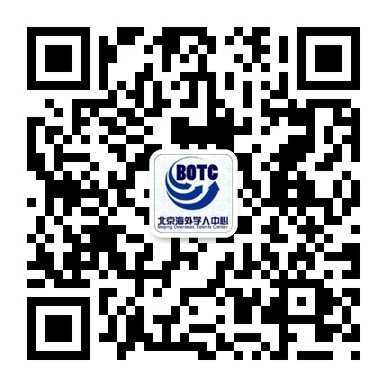 |  | 欢迎关注北京海外学人中心微信公众号（BOTC2008），获取留学回国最新政策及活动信息

注：除本表外还需提供《工作类汇总表》、护照扫描件、学位证书扫描件及个人近照。同时请提交以下附件：
1.代表性论文、论著复印件2.获奖证书扫描件3.专利证书扫描件4.其他能证明学术水平的材料

